EXCURSIONES 2026
BUENOS AIRES – ARGENTINA

EXCURSIÓN | VIGENCIA | TARIFA  POR PERSONA EN USD$
City Tour - Panorámico (Medio Día) | 01 Abr 2026 / 30 Jun 2026 | 39
City Tour - Panorámico (Medio Día) | 01 Jul 2026 / 30 Sep 2026 | 43
 | 01 Oct 2026 / 31 Dec 2026 | 48
Delta Clásico - (Medio Día)  Delta, Tigre, Puerto. De Frutos | 01 Abr 2026/ 30Jun 2026 | 59
Delta Clásico - (Medio Día)  Delta, Tigre, Puerto. De Frutos | 01 Jul 2026 / 30 Sep 2026 | 65
Delta Clásico - (Medio Día)  Delta, Tigre, Puerto. De Frutos | 01 Oct 2026 / 31 Dec 2026 | 73
Fiesta Gaucha Estancia ¨Santa Susana¨ o Similar (Día Completo) Martes, viernes y Domingos. | 01 Apr 2026 / 30 Jun 2026 | 243
 | 01 Jul 2026 / 31 Dec 2026 | 269
Experiencia Casa Gamboa – Vinos Porteños  De martes a domingos | 01 Apr 2026 / 30 Jun 2026 | 217
 | 01 Jul 2026 / 31 Dec 2026 | 255
Full Day Colonia "Día Inolvidable"  Martes y miércoles | 01 Abr 2026 / 30 Oct 2026 | 167
Full Day Colonia "Día Inolvidable"  Martes y miércoles | 01 Nov 2026 / 31 Dec 2026 | 179
Tour Estadios Y Museos Deportivos (Visita Museos Y Estadios De Boca Jr y River Plate)  Medio Día | 01 Abr 2026 / 30 Jun 2026 | 114
 | 01 Jul 2026 / 30 Sep 2026 | 127
 | 01 Oct 2026 / 31 Dec 2026 | 142
Cena Show El Querandí | 01 Abr 2026 / 23 Dec 2026 | 94
Cena Show De Tango Porteño | 01 Abr 2026 / 23 Dec 2026 | 81
Cena Show De Tango El Viejo Almacén | 01 Abr 2026 / 23 Dec 2026 | 94
Cena Show De Tango Michelangelo | 01 Abr 2026 / 23 Dec 2026 | 104
Cena Show De Tango La Ventana | 01 Abr 2026 / 23 Dec 2026 | 90

Tarifas sujetas a disponibilidad al momento de reservar y a reconfirmar en fechas o periodos especiales como:
Semana Santa, Feriados, Congresos, Vacaciones de Invierno, Navidad, Año Nuevo, Carnaval, eventos deportivos, etc.

CITY TOUR - PANORÁMICO (MEDIO DÍA)
Esta excursión invita a descubrir la emoción y la diversidad de Buenos Aires, una ciudad múltiple y vibrante que combina historia, modernidad, cultura y tradición.
El recorrido comienza conociendo el gran símbolo de nuestra ciudad: el Obelisco, ícono porteño que se alza en la famosa Avenida 9 de Julio, una de las más anchas del mundo. Desde allí, la ciudad se abre paso con sus contrastes y matices.
Visitaremos plazas llenas de historia y significado, como la Plaza de Mayo, escenario de los principales acontecimientos políticos del país; la elegante Plaza San Martín, rodeada de edificios de gran valor arquitectónico; y la distinguida Plaza Alvear, en pleno corazón de la Recoleta.
A lo largo del recorrido, atravesaremos avenidas emblemáticas como la Corrientes, con su inconfundible aire de teatros y librerías; la Avenida de Mayo, que conecta la Casa Rosada con el Congreso y conserva la impronta de la Belle Époque; y la imponente 9 de Julio, custodiada por el Obelisco.
La visita nos llevará también por barrios llenos de identidad:
• La Boca, con su famoso Caminito y sus conventillos multicolores, cuna del tango y del sentimiento futbolero.
• San Telmo, el barrio más antiguo, con calles adoquinadas, anticuarios y un espíritu bohemio.
• Palermo, con sus áreas verdes y modernas propuestas culturales y gastronómicas.
• Recoleta, sinónimo de sofisticación, historia y arte.
• Puerto Madero, la cara más moderna y cosmopolita de la ciudad, junto al río y con sus antiguos docks
transformados en restaurantes y oficinas de vanguardia.

El contacto con la naturaleza también estará presente en los parques más emblemáticos de la ciudad, como el Lezama, pulmón del sur porteño, y el majestuoso Parque Tres de Febrero, con sus lagos, jardines y el reconocido Rosedal.
Además, durante el recorrido pasaremos por las zonas comerciales y financieras, que muestran el pulso activo de la vida diaria, y por el imponente estadio de fútbol, símbolo de la pasión argentina que late en cada rincón de Buenos Aires.
Este city tour es una manera ideal de sumergirse en la esencia porteña, conociendo sus diferentes rostros, desde la historia hasta la modernidad, desde lo popular hasta lo sofisticado, en un itinerario que refleja toda la riqueza cultural y arquitectónica de la capital argentina.

DETALLES DE LA EXCURSIÓN:
Incluye:
• Traslado ida por hoteles céntricos.
• Guía español.
• Descenso en Plaza de Mayo y en el barrio de la Boca.
No incluye:
• Ingresos no detallados y souvenirs.
• Traslado de vuelta.

Duración estimada: 4 horas y 30 minutos.
Días de operación: de lunes a lunes AM.
Observaciones: Servicio SIB (compartido). Mínimo 02 pasajeros.

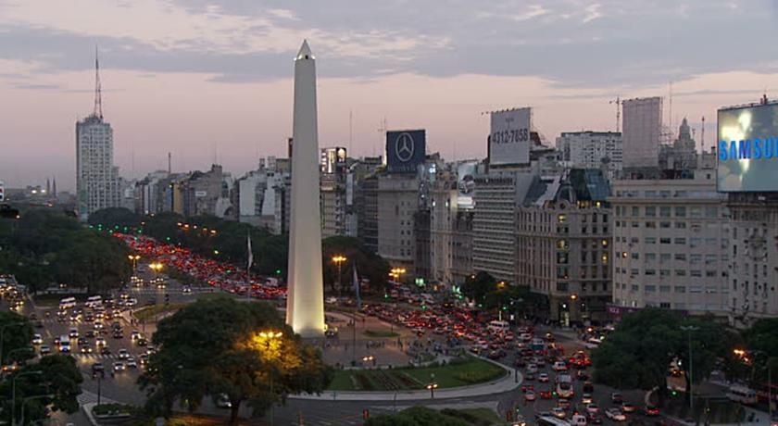

DELTA CLÁSICO – MEDIO DÍA (HD) & DELTA, TIGRE, PTO. DE FRUTOS
El recorrido comienza por la Avenida del Libertador y la Avenida Costanera Norte, desde donde se aprecian lugares icónicos como el tradicional Club de Pescadores, el Aeroparque Jorge Newbery y la Ciudad Universitaria.
Continuaremos hacia el norte pasando frente al imponente Estadio Monumental de River Plate y avanzaremos por la Avenida General Paz, rumbo a la ciudad de Tigre. Al llegar, realizaremos una parada en el pintoresco Puerto de Frutos, donde tendrán tiempo libre para recorrer, disfrutar de su ambiente típico y descubrir artesanías y productos locales.
Más tarde, nos dirigiremos a la Estación Fluvial para embarcarnos en una navegación de aproximadamente una hora por la primera sección de islas del famoso Delta del Río Paraná, admirando la belleza natural de sus ríos y canales en un entorno único de esta región.

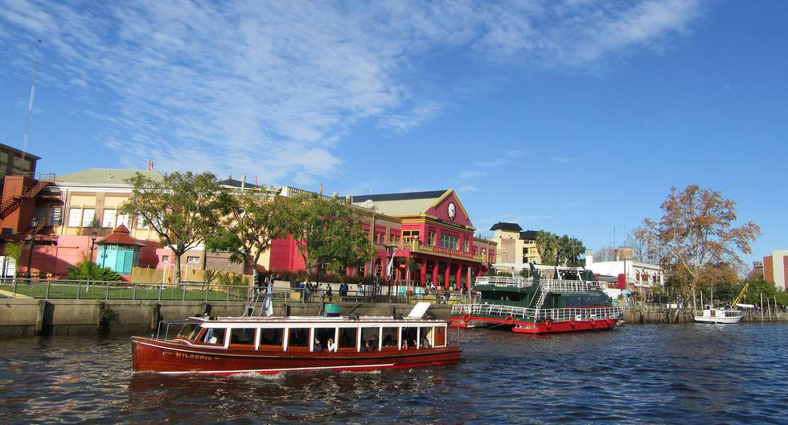
DETALLES DE LA EXCURSIÓN:
Incluye:
• Traslado ida por hoteles céntricos.
• Guía español.
• Navegación en el Delta.
No incluye:
• Ingresos no detallados y souvenirs.
• Traslado de vuelta.

Duración estimada: 5 horas.
Días de operación: de lunes a lunes AM.
Pick up: A partir de 08.45 - 09.00 hs por hoteles céntricos.
Observaciones: Servicio SIB (compartido). Mínimo 02 pasajeros.

FIESTA GAUCHA ESTANCIA ¨SANTA SUSANA¨ O SIMILAR (DÍA COMPLETO)
A fines del siglo XIX, Francisco Kelly, descendiente de irlandeses, bautizó estas tierras con el nombre Santa Susana en honor a su esposa, Susana Caffrey. Hoy, la estancia cuenta con una extensión de más de 1.200 hectáreas, dedicadas en su mayoría a la explotación agrícola, y se ha convertido en un lugar único para vivir de cerca la tradición gaucha.
Aquí, los visitantes son invitados a recorrer la estancia en sulkys de época, disfrutar de un auténtico show de danzas tradicionales y maravillarse con las destrezas criollas de los gauchos, quienes mantienen viva la esencia de nuestra cultura.
Cronograma de actividades:
• 11:00 hs: Recepción en la pulpería con empanadas caseras y vino. Tiempo libre para recorrer el museo y la capilla, además de pasear en breacks (antiguos carruajes).
• 13:00 hs: Almuerzo típico argentino con bebidas y postre, acompañado de un espectáculo de tango, folklore,
malambo con boleadoras y una exhibición de destrezas criollas.
• 15:00 hs: Exhibiciones campestres: carrera de sortijas, entrevero de tropillas y carreras cuadreras, mostrando la pasión y habilidades de nuestros gauchos.
• 16:00 hs: Tradicional merienda argentina, con pastelitos y mate cocido.
• 17:00 hs: Cierre de la jornada.

DETALLES DE LA EXCURSIÓN:
Duración: 8 horas.
Pick up: 10.00 hs.
Salidas: martes, viernes y domingos. No se realizan tours el 1° de enero, 1° de mayo y 25 de diciembre.
Observaciones: Servicio SIB (compartido). Mínimo 02 pasajeros.

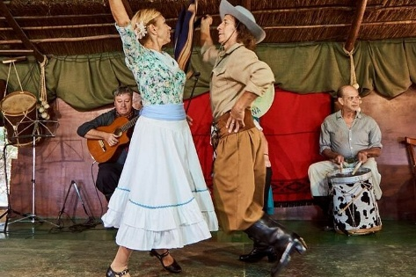

EXPERIENCIA CASA GAMBOA – VINOS PORTEÑOS
De martes a domingos
Casa Gamboa es un pequeño oasis enclavado en una zona geográfica singular, que invita a perderse en su belleza
natural. Entre delicadas vides, poco frecuentes en Buenos Aires, campos quebrados, álamos y una serena laguna, este
lugar ofrece una experiencia que combina lo enológico y lo sensorial.
Cada visita propone un espacio para disfrutar, relajarse y crear recuerdos inolvidables en un entorno excepcional. Los
visitantes podrán descubrir los vinos de este atípico terruño, junto con exquisitas ediciones limitadas provenientes de
los rincones más destacados de la Argentina.

PROGRAMA DE LA VISITA:
10:00 hs | Salida desde Buenos Aires
Traslado hacia el viñedo Gamboa.
11:00 hs | Recepción
Bienvenida con una copa de espumoso Gamboa.
Comienza un paseo guiado por la finca, recorriendo el viñedo mientras se comparten detalles sobre las características
del terroir y la historia del proyecto.
La visita continúa por el Galpón de Elaboración de Vinos, donde reposan las barricas en crianza. En este espacio, los
visitantes tendrán la oportunidad de degustar uno de los vinos directamente desde la barrica.
12:00 hs | Degustación
En la glorieta, emplazada en el corazón de la viña, o en la cava —según la época del año—, se ofrece una degustación
guiada de las etiquetas más destacadas de la bodega:
Dos vinos Gamboa Campana
Un vino Gamboa Terruños Únicos
13:30 hs | Casa Gamboa – Almuerzo Experiencia Terruño:
El almuerzo se realiza en Casa Gamboa, con una vista privilegiada a la biblioteca de vides.
Según la temporada, la propuesta gastronómica se disfruta en la galería o en el salón principal.
La Experiencia Terruño ofrece un menú de productos de estación, pensado para compartir y acompañar con los
mejores vinos, en un entorno natural que invita a la charla y al disfrute.
16:00 / 16:30 hs | Regreso a Buenos Aires

DETALLES DE LA EXCURSIÓN:
Incluye:
• Transporte a Casa Gamboa ida y vuelta.
• Visita guiada al viñedo.
• Degustación.
• Almuerzo gourmet y bebidas.
• Servicio de agua y café, y maridaje detallado.
No Incluye:
• Ingresos no detallados y souvenirs.

Duración estimada: 5 horas y media.
Salidas: De martes a domingos.
Observaciones: Servicio SIB (compartido). Mínimo 02 pasajeros.

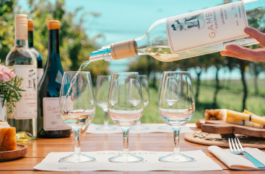

FULL DAY COLONIA "DÍA INOLVIDABLE"
Martes y miércoles
Este programa incluye pasajes ida y vuelta en el día desde Buenos Aires hacia la encantadora ciudad de Colonia del Sacramento, Uruguay.
Una vez en destino, disfrutarás de un recorrido en bus turístico y un Walking tour guiado por el Barrio Histórico,
declarado Patrimonio de la Humanidad por la UNESCO, donde podrás descubrir sus calles empedradas, arquitectura colonial y rincones llenos de historia.
Durante la travesía, se ofrece una vianda a bordo que incluye: Sándwich a elección, Agua saborizada, Barra de cereal.
DETALLES DE LA EXCURSIÓN:
Incluye:
• Traslado ida y vuelta del puerto al Hotel.
• Recorrido en Bus Turístico.
• Walking Tour por el Barrio Histórico.
• Vianda a bordo: Sándwich a elección, agua saborizada, Barra de cereal.
No incluye:
• Ingresos no detallados y souvenirs.

Días de Operación: martes y miércoles.
Observaciones: Servicio SIB (compartido).
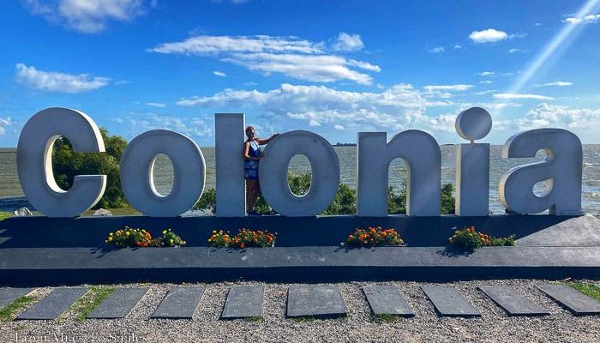

EL QUERANDÍ
Cena Show con traslados en regular
El maestro Ado Falasca, acompañado por su prestigioso cuarteto típico de piano, contrabajo, bandoneón y violín, es el alma musical de esta experiencia única. Su talento crea el marco perfecto para que nuestros eximios bailarines desplieguen toda la magia del tango, transmitiendo su historia, su fuerza y su inigualable tradición en cada movimiento.
El Querandí es un verdadero ícono de la ciudad de Buenos Aires. Fue distinguido por el Museo Histórico de la Ciudad como “Testimonio Vivo de la Memoria Ciudadana”, por la autenticidad y fidelidad de su restauración en 1992, tras más de 12 años de abandono. Además, ha recibido el reconocimiento de “Bar y Restaurante Notable de la Ciudad de Buenos Aires” y fue declarado “Sitio de Interés Turístico” por la Secretaría de Turismo de la Nación.
Ubicado en pleno casco histórico de San Telmo, este espacio transporta a otra época a través de su arquitectura de principios del siglo XX: su fachada art decó, las columnas salomónicas, los pisos ajedrezados, los escudos y arcos que lo caracterizan. La experiencia se completa con una cena de alta gastronomía argentina, que propone un recorrido por los platos más representativos de cada región del país, acompañados por los reconocidos vinos nacionales. Todo ello coronado por un auténtico y apasionado show de tango, considerado uno de los más emblemáticos de la ciudad.
Una propuesta que combina historia, tradición, arquitectura, gastronomía y tango en su máxima expresión: la esencia misma de Buenos Aires en una sola noche. Una exquisita cena a la carta de tres pasos, (más de veinte opciones de platos entre entradas, platos principales y postres). Platos vegetarianos, aptos celíacos y veganos. Acompañados por nuestros incomparables vinos argentinos.
Menú a la carta: Cena de 3 pasos a la carta (20 opciones).
Bebidas incluidas: Con alcohol: malbec y chardonnay de la casa y cerveza. Sin alcohol: aguas saborizadas, gaseosas, café y té.
DETALLES DE LA EXCURSIÓN:
Incluye:
• Traslado ida y vuelta desde Hoteles céntricos.
• Cena de tres pasos a la carta.
• Bebidas con y sin alcohol.
• Show de Tango.
No incluye:
• Ingresos no detallados y souvenirs.

Inicio de la cena: 20:30 Hs
Inicio del show: 22:15 Hs
Observaciones: Servicio SIB (compartido).
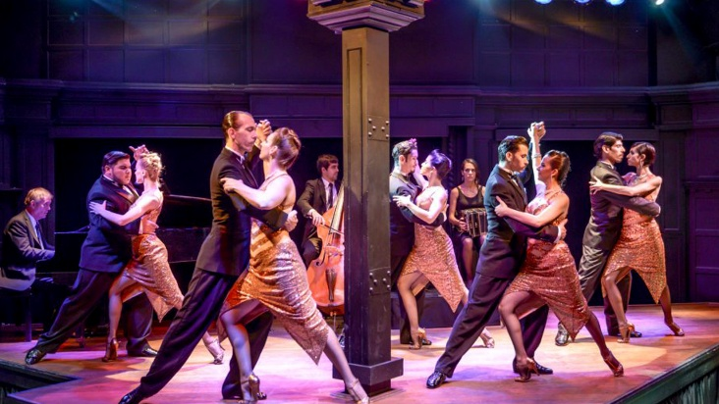

CENA SHOW DE TANGO PORTEÑO
Tango Porteño recrea la época dorada de la década del 40, considerada el reinado indiscutido del tango, la gran pasión que marcó a toda la sociedad argentina. La propuesta invita a realizar un verdadero viaje en el tiempo, reviviendo aquellos años gloriosos en los que el tango se respiraba y se disfrutaba en cada rincón de la ciudad.
En un espacio único y cuidadosamente ambientado, conviven las grandes orquestas que hicieron historia: Canaro, Fresedo, Piazzolla, De Caro, Gobbi, Biagi, De Angelis, Di Sarli, D’Arienzo, Lomuto, D’Agostino y, por supuesto, los inolvidables Troilo y Pugliese. Un impactante despliegue escenográfico, sumado a la precisión en cada detalle del vestuario, crea un marco insuperable para disfrutar de una experiencia inolvidable: revivir el tiempo en que Buenos Aires era todo Tango.
DETALLES DE LA EXCURSIÓN:
Incluye:
• Traslado ida y vuelta desde Hoteles céntricos.
• Cena de tres pasos a la carta (entradas 3 opciones, Platos principales 4 opciones, 2 opciones de postres).
• Bebidas libres durante toda la noche con y sin alcohol (agua, gaseosas, cerveza y vino Benjamín Nieto Malbec (o similar)).
• Show de Tango.
No incluye:
• Ingresos no detallados y souvenirs.

Inicio de la cena: 20:30 Hs
Inicio del show: 22:00 Hs
Observaciones: Servicio SIB (compartido). Todo ello acompañado de un espectáculo de nivel internacional, donde la música, la danza y la pasión del tango porteño se fusionan en una noche única.
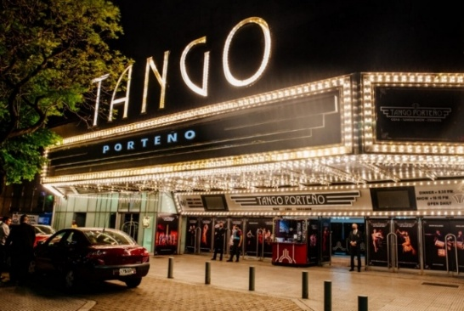

CENA SHOW DE TANGO EL VIEJO ALMACÉN
Construido en 1769, este histórico edificio fue almacén, hospital y aduana antes de convertirse, en 1969 de la mano de Edmundo Rivero, en el mítico “Templo del Tango”.
Por su escenario pasaron leyendas como Troilo, Pugliese y Goyeneche, y fue visitado por personalidades de todo el mundo, desde reyes hasta presidentes. Protegido como patrimonio cultural desde 1982, hoy combina una cena de primer nivel con uno de los espectáculos de tango más reconocidos internacionalmente, manteniendo viva la esencia porteña en pleno San Telmo. Tras disfrutar de una cena gourmet en los salones del restaurante, los visitantes cruzan la calle Balcarce para ingresar en este histórico recinto rodeado de casas coloniales. Conservando su esencia original, cada rincón guarda memorias de personalidades ilustres. Su distribución, con un piso principal y un balcón con barandas antiguas, ofrece una experiencia íntima y envolvente desde cualquier ubicación.
La Tanguería abre sus puertas los 365 días del año, presentando cada noche, a las 22:00 hs, un espectáculo místico y auténtico de tango porteño. Tras disfrutar de una cena gourmet en los salones del restaurante, los visitantes cruzan la calle Balcarce para ingresar en este histórico recinto rodeado de casas coloniales. Conservando su esencia original, cada rincón guarda memorias de personalidades ilustres. Su distribución, con un piso principal y un balcón con barandas antiguas, ofrece una experiencia íntima y envolvente desde cualquier ubicación.
La Tanguería abre sus puertas los 365 días del año, presentando cada noche, a las 22:00 hs, un espectáculo místico y auténtico de tango porteño.

DETALLES DE LA EXCURSIÓN:
Incluye:
• Traslado ida y vuelta desde Hoteles céntricos.
• Cena menú a la carta de tres pasos: “Entrada, plato principal y postre”.
• Bebidas: Vino Alma Mora Malbec y Trapiche Chardonnay, Cervezas, Agua, Gaseosas y Jugo de naranja.
• Show de Tango (durante el Show de Tango se incluye dos bebidas por persona:(Vinos, Champagne, Whisky, Cerveza, Agua Mineral, Gaseosas, Jugo de Naranja).
No incluye:
• Ingresos no detallados y souvenirs.

Inicio de la cena: 20:00 hs.
Inicio del show: 22:00 hs.
Observaciones: Servicio SIB (compartido).
Elenco: Quinteto Orquestal con la dirección musical de Fernando Marzán. Cuatro parejas de baile, una voz femenina, un dúo de Malambo con destreza de Boleadoras y Bombos y la presencia estelar de Hugo Marcel como la figura principal. Duración del show: 1 hora 40 minutos.
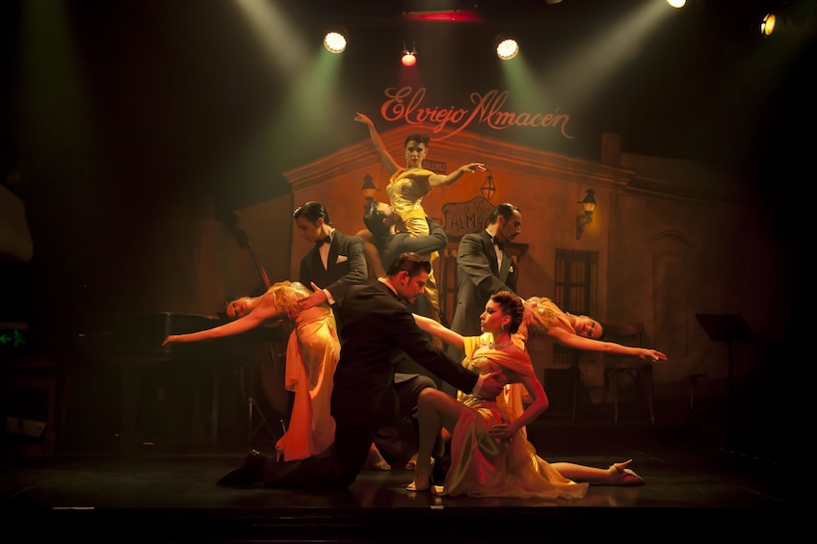

CENA SHOW DE TANGO MICHELANGELO
El predio donde hoy se levanta Michelangelo guarda una historia tan antigua como Buenos Aires misma. Desde el siglo XVII fue parte de los frailes dominicos y, con el tiempo, albergó la Casa del Real Asiento de los Ingleses, la aduana vieja y más tarde la aduana Taylor, construida en 1857.
La propiedad perteneció a la familia Huergo y fue utilizada como depósito y destilería, conservando hasta hoy su imponente portón de madera en la calle Balcarce.
Durante excavaciones arqueológicas se hallaron más de 600 objetos históricos (vajillas, botellas, llaves, frascos medicinales, entre otros), muchos de los cuales se exhiben actualmente en el restaurante, transformando a Michelangelo en un verdadero sitio arqueológico.
Reconocido por la Legislatura de Buenos Aires como acontecimiento histórico, en 1967 inició su camino como
emblema de la porteñidad, con su inconfundible logo de los tres aros.
Show de Tango y Folklore:
Sexteto dirigido por Nicolás Ledesma con la participación de Horacio Romo, Pablo Agri y músicos integrantes de las Famosas Orquestas de Leopoldo Federico y de Sexteto Mayor. Con la presencia estelar de Néstor Fabián y María Pisoni en la voz. Homenaje al gran Mariano Mores. 5 parejas de tango completan el elenco. Interpretaciones de música y danzas folclóricas.
DETALLES DE LA EXCURSIÓN:
Incluye:
• Traslado ida y vuelta desde Hoteles céntricos.
• Cena de tres pasos a la carta, cocina internacional. Gran variedad de entradas, platos principales, exclusiva
parrilla al carbón, pastas y panadería caseras, variedad de postres.
• Bebidas: Vino Malbec y Chardonnay de bodega Colosso, cerveza, aguas o gaseosas. Café o té.
• Show de Tango.
No incluye:
• Ingresos no detallados y souvenirs.

Inicio de la cena: 19:00 hs.
Inicio del show: 21:00 hs.
Días operativos: De lunes a sábados.
Observaciones: Servicio SIB (compartido).
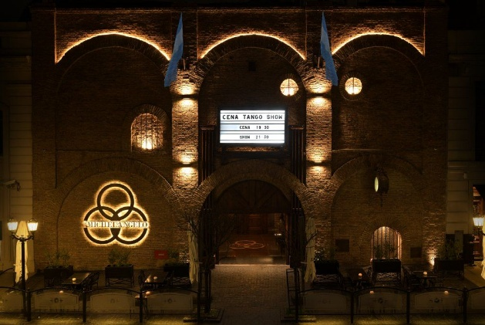

CENA SHOW DE TANGO LA VENTANA
Ubicada en el corazón de San Telmo, cuna de la tradición porteña, La Ventana abrió sus puertas en 1982 y desde entonces se ha convertido en un referente indiscutido del tango en Buenos Aires.
Este histórico conventillo, cuidadosamente restaurado, conserva la esencia de la arquitectura original y ofrece un viaje único por la cultura porteña a través de los tiempos.
Con un despliegue de 32 artistas en escena, el espectáculo combina la fuerza de dos orquestas de tango, la
autenticidad de un conjunto de música folclórica, la pasión de bailarines y la emoción de cantantes en vivo.
DETALLES DE LA EXCURSIÓN:
Incluye:
• Traslado ida y vuelta desde Hoteles céntricos.
• Cena de tres pasos a la carta, cocina internacional. Gran variedad de entradas, platos principales, exclusiva
parrilla al carbón, pastas y panadería caseras, variedad de postres.
• Bebidas varietales, gaseosa, agua mineral.
• Show de Tango.
No incluye:
• Ingresos no detallados y souvenirs.

Inicio de la cena: 19:30 hs.
Inicio del show: 21:30 hs.
Horarios de pick up para hoteles zona centro: 19 hs.
Observaciones: Servicio SIB (compartido).
Una experiencia inolvidable que reúne gastronomía, música y tradición argentina, en un ambiente cargado de historia y elegancia.
.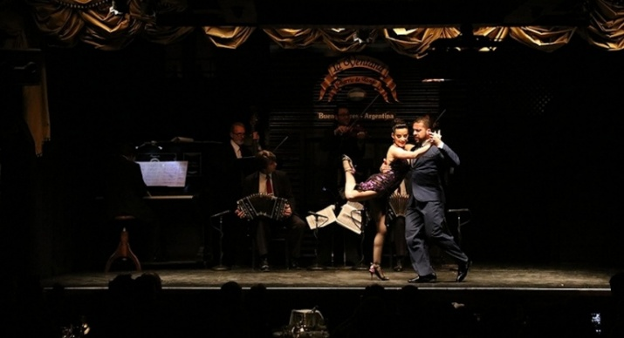

TOUR ESTADIOS Y MUSEOS DEPORTIVOS
Visita Museos y Estadios de Boca Junior y River Plate
Nuestro recorrido invita a vivir la historia de los dos clubes más famosos de Argentina: Boca Juniors y River Plate.
En el vibrante barrio de La Boca, visitaremos la mítica Bombonera y el Museo de la Pasión Boquense, donde podrás revivir más de 110 años de gloria xeneize, disfrutar de una proyección inversiva y apreciar una vista única del estadio.
Luego, nos trasladaremos al norte porteño para llegar al imponente Estadio Monumental, casa de River Plate. Allí recorreremos el Museo de River, con su “Túnel del Tiempo” que revive los momentos y trofeos más gloriosos del club, y tendrás la oportunidad de ingresar al campo de juego y tomarte fotos en sus plateas.

DETALLES DE LA EXCURSIÓN:
Incluye:
• Traslado ida y vuelta.
• Ingreso a Museos y Estadios de Boca y River.
No incluye:
• Ingresos no detallados y souvenirs.

Duración: 5 horas.
Días de Operación: lunes, miércoles, viernes AM.
Observaciones: Mínimo 02 pasajeros.
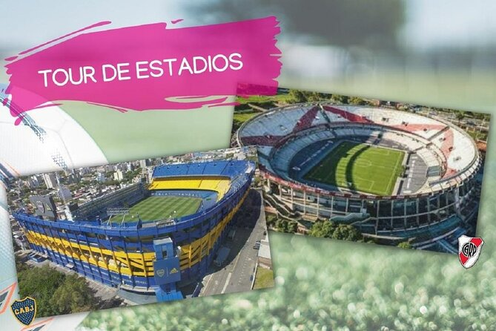

GENERALES:
- Todos los traslados aplican desde hoteles céntricos.
- Política de menores: Hasta 2 años sin cargo.
- Tarifas de las excursiones en regular o privado según su elección.
- Programa no aplica en temporada alta o feriados largos.
- Mínimo 2 pasajeros.
- Hasta 2 años free y de 3 años en adelante pagan tarifa normal al igual que los adultos.
- Tarifa sujeta a cambios o modificaciones, tarifa por web.
- Tarifas por persona.
- Comisionable 10% de comisionable, según convenio de los servicios incluido IGV.
- Para pagos en SOLES, aplicará según tipo de cambio del día. Consultar.
- Precios especiales para pagos en efectivo, o deposito en cuentas bancarias.
- Referente a los horarios de las Excursiones en Servicio Regular: Se informa que el punto de encuentro para las excursiones es la Recepción del hotel. Los Pasajeros que no se presenten en recepción al horario marcado, la empresa asumirá que los mismos han desistido del tour. No correspondiendo reintegro alguno, ni reclamos posteriores.

PRECIOS ESTÁN SUJETOS A MODIFICACIONES SIN PREVIO AVISO, POR DISPONIBILIDAD DE SERVICIOS, REAJUSTES MONETARIOS O MODIFICACIONES FINALES EN ITINERARIO Y/O SERVICIOS

